**Nederlandse start-up DOCKR nu ook actief in België**

Coolblue, Gorillas en DOTT reeds klant

25 november 2021 – **DOCKR, de Nederlandse start-up die met flexibele contracten voor elektrische voertuigen ervoor zorgt dat bedrijven en ondernemers makkelijker, sneller en duurzamer door de dichtslibbende binnensteden kunnen leveren, is nu ook actief in België. Vandaag levert Dockr aan een 10-tal klanten waaronder Coolblue, Gorillas en DOTT.**

Met Black Friday en de drukke eindejaarsperiode voor de deur trekt DOCKR ook in België volop de kaart van de flexibele contracten voor elektrische voertuigen met voldoende laadruimte volgens het all-in principe: (periodiek) onderhoud, vervangend vervoer en verzekering zijn standaard inbegrepen. Bovendien zijn de huurcontracten maandelijks opzegbaar, waardoor klanten hun vloot gemakkelijk kunnen op- of afschalen.

Nina van Spengen, Expansion Manager Belgium, legt uit: *“De binnenstad wordt steeds moeilijker bereikbaar. Vervuilende voertuigen worden meer en meer uit de binnensteden geweerd en bovendien zorgen verkeersopstoppingen ervoor dat klanten hun tijd niet efficiënt kunnen gebruiken.* Hier ziet DOCKR kansen voor haar milieuvriendelijke elektrische *bakfietsen*. *“Met onze elektrische bakfietsen bieden we grote en kleine ondernemingen, met vaak beperkt investeringsvermogen, toch de mogelijkheid om service en pakketten op het beloofde moment tegen lagere kosten af te leveren.”*

**Gorillas**, de Berlijnse flitsbezorger die inmiddels niet meer weg te denken is uit het stadsbeeld, zet na Duitsland en Nederland nu ook in België een samenwerking op met DOCKR: *“De toenemende populariteit van de Duitse start-up leidt tot een stijgend aantal bestellingen. Om te blijven voldoen aan die vraag, heeft Gorillas in DOCKR een betrouwbare en duurzame partner gevonden. Samen met DOCKR zorgt Gorillas ervoor dat het bedrijf aan de 10-minuten belofte kan blijven voldoen, met een flexibele vloot van snelle elektrische bakfietsen.”*

DOCKR is vandaag actief in België en dan vooral in Brussel, Antwerpen, Gent, Mechelen en Leuven. Momenteel worden hun elektrische voertuigen ingezet bij een tiental Belgische klanten, zoals Gorillas, Coolblue en DOTT. De klanten van DOCKR zijn actief in allerlei verschillende sectoren zoals food delivery, logistieke dienstverleners, retail en service logistiek. DOCKR is van plan om zowel de regio’s als de klantenlijst gestaag uit te breiden. Zo hoopt het bedrijf binnen afzienbare tijd honderden fietsen op de Belgische weg te hebben.

**Over DOCKR**

DOCKR zorgt ervoor dat bedrijven en ondernemers makkelijker, sneller en duurzamer door de binnensteden kunnen leveren. Dat doen ze met flexibele contracten voor elektrische voertuigen met voldoende laadruimte volgens het all-in principe: verzekering, periodiek onderhoud, pechhulp onderweg en vervangend vervoer zijn standaard inbegrepen.

**Voor meer persinformatie:**

Square Egg Communications, Sandra Van Hauwaert, [sandra@square-egg.be](mailto:sandra@square-egg.be), GSM 0497251816.

Gorillas join forces with DOCKR to deliver groceries fast and sustainably.

Today’s Western-European cities can no longer imagine a world without the couriers from

Berlin-based startup Gorillas cycling around the city. Dutch mobility brand DOCKR will

support Gorillas on their journey to ensure they can continue to deliver groceries sustainably to people’s front doors within 10 minutes. In addition to the Netherlands, the collaboration will also roll out in Belgium and Germany.

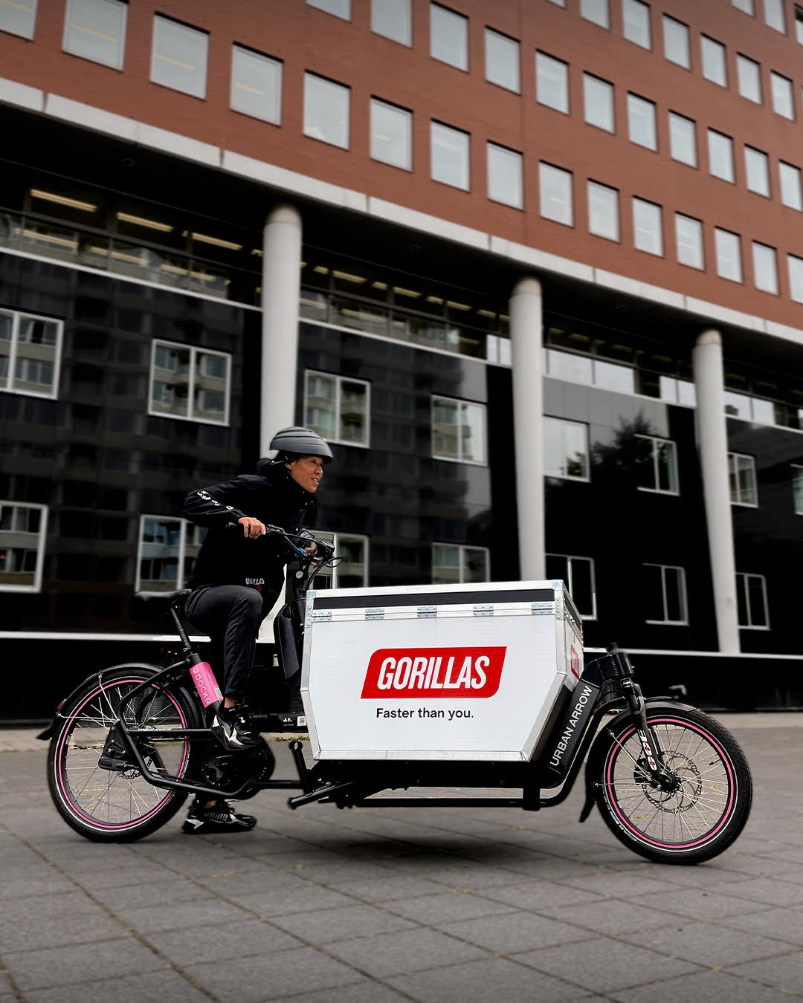

**Sustainable logistics**

The rise of Gorillas has been impressive throughout Europe thus far. The increasing

popularity of the German start-up inevitably leads to an expanding amount of orders, and those orders are increasingly becoming bigger. Gorillas started looking for an innovative and future-proof addition to its current fleet to continue the growing demand. DOCKR, who offers flexible contracts for fully-branded

electric cargo bicycles for a fixed amount per month will support the Gorillas brand on its

expansion. The electric cargo bikes of DOCKR allow the couriers of Gorillas to take more orders at once and provide an all-in service so that Gorillas can consistently deliver carefreely.

**Better for the inner city**

Gorillas is taking a new direction when it comes to sustainable delivery. DOCKR enables Gorillas to combine larger and more orders in their electric cargo bicycles. Additionally, more and more cities are reviewing their regulations for zero-emission delivery. Both brands joined forces, becoming role models when it comes to sustainable delivery.

**About DOCKR**

DOCKR ensures that companies and entrepreneurs can deliver throughout the city centres

more efficiently, faster and more sustainably. According to the all-in principle, they do this

with flexible contracts for electric vehicles with sufficient loading space: insurance, periodic

maintenance, and replacement transport are standard.

**About Gorillas**

Gorillas, founded by CEO Kağan Sümer, builds an infrastructure for the fastest last-mile delivery of essential human needs. The on-demand delivery start-up needs just ten minutes to get a user’s desired goods from the cart to the user’s desired location. Users of the app benefit from access to more than 2500 essential items at retail prices for a delivery fee of just over $2. By disrupting the shopping and supply chain experience of traditionally slow and inflexible retail companies, Gorillas is shaping new grocery consumer behaviour (Need-Order-Get). With its latest funding round led by repeat investor Coatue Management, Gorillas has raised $290M in Series B and has become Europe’s fastest unicorn ever, only months after closing its $44M Series A. Other investors include DST Global, Tencent, Fifth Wall and Greenoaks (Atlantic Food Labs also participated). In contrast to established gig economy models, Gorillas directly employs more than a thousand riders, spreading actual change in its community. In a little over twelve months, Gorillas has expanded to more than 50 cities, including Amsterdam, London, Paris, Madrid, New York, Milan and Munich, and built up more than 100 warehouses centres. Currently, the app is available in Germany, France, Italy, the US, Spain, the Netherlands, Belgium, the UK and Denmark.

Link press kit:

https://drive.google.com/drive/u/0/folders/1UKDLxbDk5ZUpPO5TfUtf4MnmaXKhQfUb